Pressemitteilung

Seien Sie online live dabei: 24. RADIO REGENBOGEN Award im Europa-Park
- 82 Meter langer roter Teppich für Hannes Jaenicke, Dunja Hayali, David Garrett, James Arthur, Alvaro Soler, Torsten Sträter, Michael Schulte, Fury in the Slaughterhouse, twocolors, ÁSDÍS, LOI
- Laudator:innen sind Birgit Schrowange, Annette Frier, Mareile Höppner, Judith Rakers, Mandy Capristo, Max von der Groeben, Sila Sahin, Johanna Klum, Ludwig Trepte, Prof. Dr. Matthias Reinschmidt
- TV-Live-Stream am Freitag [19.04.2024] ab 20.30 Uhr unter regenbogen.de

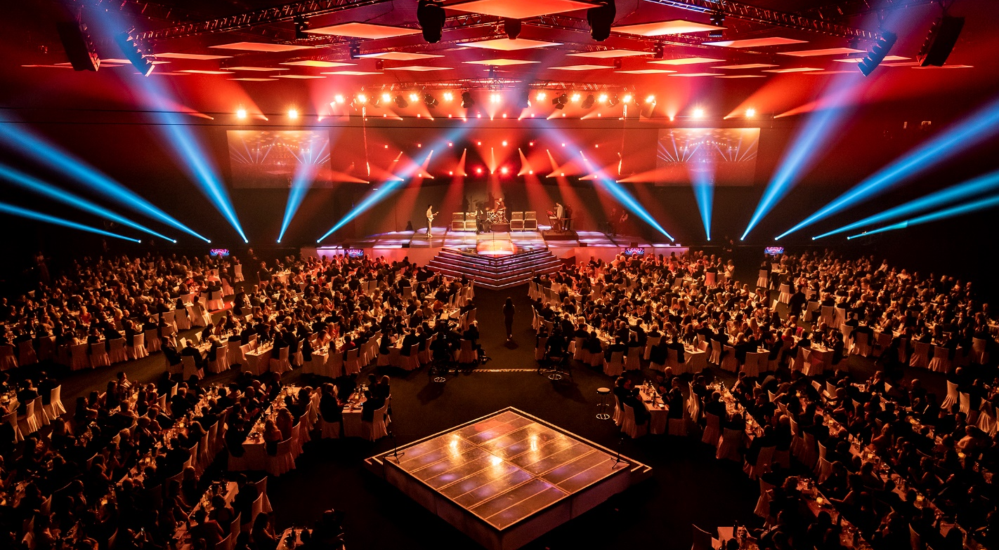
Der 24. RADIO REGENBOGEN Award ist bereits seit Wochen ausverkauft. Und trotzdem können Sie am Freitag [19.04.2024] live dabei sein, wenn ZDF-Moderatorin Dunja Hayali als Medienfrau 2023 und Star-Violinist David Garrett als Künstler in der Kategorie „Crossover 2023“ ausgezeichnet werden – selbst wenn Sie kein Ticket mehr ergattert haben: Der RADIO REGENBOGEN Award wird ab 20.30 Uhr unter regenbogen.de als TV-Stream live übertragen. Die Liste der Preisträger, aber auch die der Laudatoren für den 24. RADIO REGENBOGEN Award in der Europa-Park Arena, liest sich wie ein Who-is-Who des deutschen Show-Business. Zu den Ausgezeichneten gehören Hannes Jaenicke (Medienmann 2023), Torsten Sträter (Comedy 2023), Michael Schulte (Künstler National 2023), James Arthur (Künstler International 2023) oder auch Alvaro Soler (Pop National 2023). Fury in the Slaughterhouse werden mit dem „Lifetime 2023“-Award für ihr Lebenswerk ausgezeichnet. Premiere hat zudem Star-Comedian Mirja Boes: Sie moderiert den RADIO REGENBOGEN Award zum ersten Mal.
Die vollständige Liste der Preisträger:innen und ihrer nicht weniger prominenten Laudator:innen:
  - Best Dance 2023: twocolors (Laudatorin: Sila Sahin)
  - Medienfrau 2023: Dunja Hayali (Laudatorin: Annette Frier)
  - Crossover 2023: David Garrett (Laudatorin: Mareile Höppner)
  - Comedy 2023: Torsten Sträter (Laudatorin: Mirja Boes)
  - Künstler International 2023: James Arthur (Laudatorin: Judith Rakers)
  - Lifetime 2023: Fury in the Slaughterhouse (Laudatorin: Birgit Schrowange)
  - Medienmann 2023: Hannes Jaenicke (Laudator: Prof. Dr. Matthias Reinschmidt)
  - Newcomerin National 2023: LOI (Laudator: Max von der Groeben)
  - Künstler National 2023: Michael Schulte (Laudatorin: Mandy Capristo)
  - Pop National 2023: Alvaro Soler (Laudatorin: Johanna Klum)
  - Newcomerin International 2023: ÁSDÍS (Laudator: Ludwig Trepte)
420 Quadratmeter Fläche haben die beiden Bühnen beim RADIO REGENBOGEN Award im Europa-Park Confertainment Center – und trotzdem passen sie auf Ihren Smartphone- und Computer-Bildschirm: Unter regenbogen.de können Sie die gesamte Verleihung von zu Hause verfolgen.
Rund 2.000 Arbeitsstunden werden für den größten Glamour-Abend im Südwesten aufgewendet. Damit beim RADIO REGENBOGEN Award alles sitzt, gibt das Technik-Team von RADIO REGENBOGEN im Europa-Park Confertainment schon seit Tagen alles! „Es macht großen Spaß so viele Stars für unseren Award zu gewinnen“, erklärt Andreas Ksionsek, Gesamtleitug RADIO REGENBOGEN Award, nicht ohne Stolz: „Wir haben damit in der privaten Radiolandschaft etwas Einmaliges geschaffen.“
400 Scheinwerfer sorgen beim RADIO REGENBOGEN Award für die perfekte Ausleuchtung, gemeinsam mit der 150 Quadratmeter großen und aus über sechs Millionen LED bestehenden Bühnenwand schaffen sie im Europa-Park Confertainment Center eine einmalige Atmosphäre, die dem Glamour der aus aller Welt angereisten Stars gerecht wird. Zwei 15 Quadratmeter große LED-Walls sorgen dafür, dass jede:r in der Europa-Park Arena optimale Sicht auf die Stars hat. Über sieben Kilometer Kabel verbinden alle elektrischen Geräte, unter anderem die 96.000 Watt starken Lautsprecher, durch die im Laufe des Abends die Hits von twocolors, David Garrett, James Arthur, Fury in the Slaughterhouse, LOI, Michael Schulte, Alvaro Soler und ÁSDÍS schallen werden. Ein Highlight ist erneut das gigantische Bühnenbild mit Clou – eine der beiden Bühnen steht mitten im Saal!
Krönender Abschluss der Vorbereitung ist das Verlegen des roten Teppichs: Über insgesamt 82 Meter zieht er sich vor dem Europa-Park Confertainment Center an wartenden Fans und Fotografen vorbei und liefert den nationalen und internationalen Superstars den richtigen „Laufsteg“ zur 24. Verleihung des begehrten Medienpreises. Weitere Besonderheit beim RADIO REGENBOGEN Award: Alle Ausgezeichneten sind bei der Preisverleihung persönlich anwesend und feiern im Anschluss gemeinsam mit den Gästen im Nightclub.
Der 24. RADIO REGENBOGEN Award wird am 19. April 2024 in der Europa-Park Arena verliehen. Preisträger:innen sind Hannes Jaenicke, Dunja Hayali, David Garrett, James Arthur, Alvaro Soler, Torsten Sträter, Michael Schulte, Fury in the Slaughterhouse, twocolors, ÁSDÍS und LOI. Laudator:innen sind Birgit Schrowange, Annette Frier, Mareile Höppner, Judith Rakers, Mandy Capristo, Max von der Groeben, Sila Sahin, Johanna Klum, Ludwig Trepte und Prof. Dr. Matthias Reinschmidt. Mirja Boes moderiert. Die Veranstaltung ist ausverkauft.
[24234100]
Bildunterschrift: RADIO REGENBOGEN Award in der Europa-Park Arena (2019). | Foto: Simon Hoffmann für RADIO REGENBOGEN

Fotos der Preisträger und Laudatoren zum Download: tmdl.de/rra2024-fotos.zip

Kontakt für Rückfragen:
tower media GmbH, Stephan Bauer, Tel.: 06202 2797-170, E-Mail: rr-presse22@tower-media.de

RADIO REGENBOGEN ist das reichweitenstärkste private Hörfunkprogramm in Baden-Württemberg. Das Programmangebot ist inhaltlich auf Baden, Württemberg und die benachbarte Pfalz ausgerichtet. Gute Unterhaltung, ein abwechslungsreicher Musikmix und die anerkannte Informationskompetenz mit aktuellen Nachrichten und Berichten zeichnet das Hörfunkangebot aus. RADIO REGENBOGEN erreicht 1,326 Millionen Hörer pro Tag (ma 2024 Audio I) und generiert 2,128 Millionen Online Audio Sessions pro Monat (ma 2024 IP Audio I | Q4 2023 | In- u. Ausland). Produziert und verantwortet wird das Programm von der Audiotainment Südwest.

Veröffentlichung honorarfrei. – Bitte senden Sie ein Beleg-Exemplar an tower media GmbH, Ketscher Landstraße 2, 68723 Schwetzingen, ma21@tower-media.de.

Preisträger:innen & Laudator:innen

Fotos der Preisträger und Laudatoren zum Download: tmdl.de/rra2024-fotos.zip

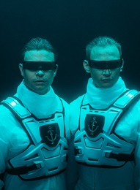 | Best Dance 2023  twocolors  Foto: Jonas Friedrich  Laudatorin:  Sila Sahin  Foto: Julia Feldhagen | 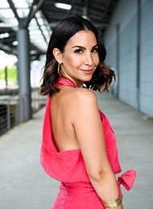 | 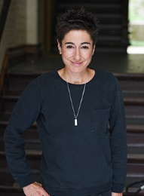 | Medienfrau 2023  Dunja Hayali  Foto: Jennifer Fey  Laudatorin:  Annette Frier  Foto: Valerie Mittelmann | 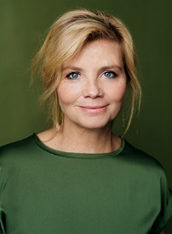
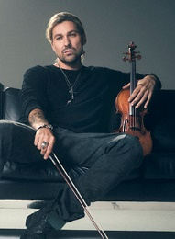 | Crossover 2023  David Garrett  Foto: Christoph Köstlin  Laudatorin:  Mareile Höppner  Foto: RTL / Stephan Pick |  | 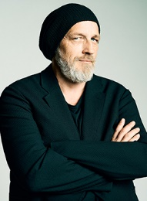 | Comedy 2023  Torsten Sträter  Foto: Marvin Ruppert  Laudatorin:  Mirja Boes  Foto: Lars Laion | 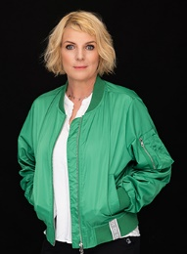
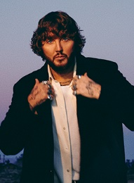 | Künstler International 2023  James Arthur  Foto: Edward Cooke  Laudatorin:  Judith Rakers  Foto: Michael de Boer | 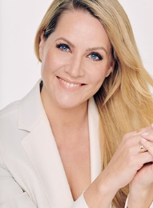 | 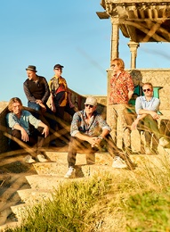 | Lifetime 2023  Fury in the Slaughterhouse  Foto: Ronja Hartmann  Laudatorin: Birgit Schrowange  Foto: ADLER / lovethenow
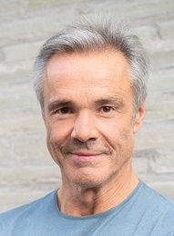 | Medienmann 2023  Hannes Jaenicke  Foto: Annika Fußwinkel / WDR  Laudator:  Prof. Dr. Matthias Reinschmidt  Foto: Timo Deible / Zoo Karlsruhe | 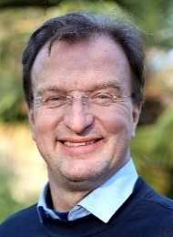 | 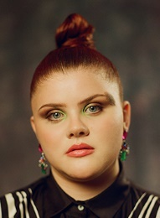 | Newcomerin National 2023  LOI  Foto: Philipp Gladsome  Laudator:  Max von der Groeben  Foto: Christian Hartmann | 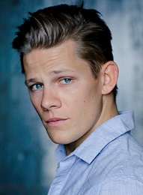
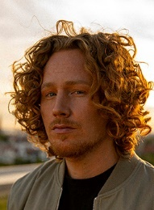 | Künstler National 2023  Michael Schulte  Foto: Leo Müller-Klönne / MIGHTKILLYA  Laudatorin:  Mandy Capristo  Foto: Anelia Janeva |  | 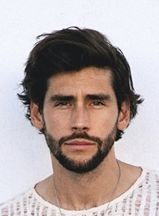 | Pop National 2023  Alvaro Soler  Foto: Paula v. Guisande  Laudatorin:  Johanna Klum  Foto: Alicia Minkwitz
 | Newcomerin International 2023  ÁSDÍS  Foto: Mischa Lorenz  Laudator:  Ludwig Trepte  Foto: Richard Pflaume | 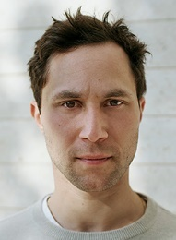 | 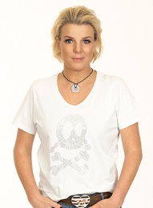 | Moderatorin  Mirja Boes  Foto: Lars Laion

